18º ANIMA MUNDI REFLETE A MAIORIDADE
DO MERCADO DE ANIMAÇÃO NACIONAL

Evento reúne 452 filmes, oficinas gratuitas e debates
entre 16 de julho e 1 de agosto, no Rio e em São Paulo

Fotos em alta resolução: www.factoriacomunicacao.com

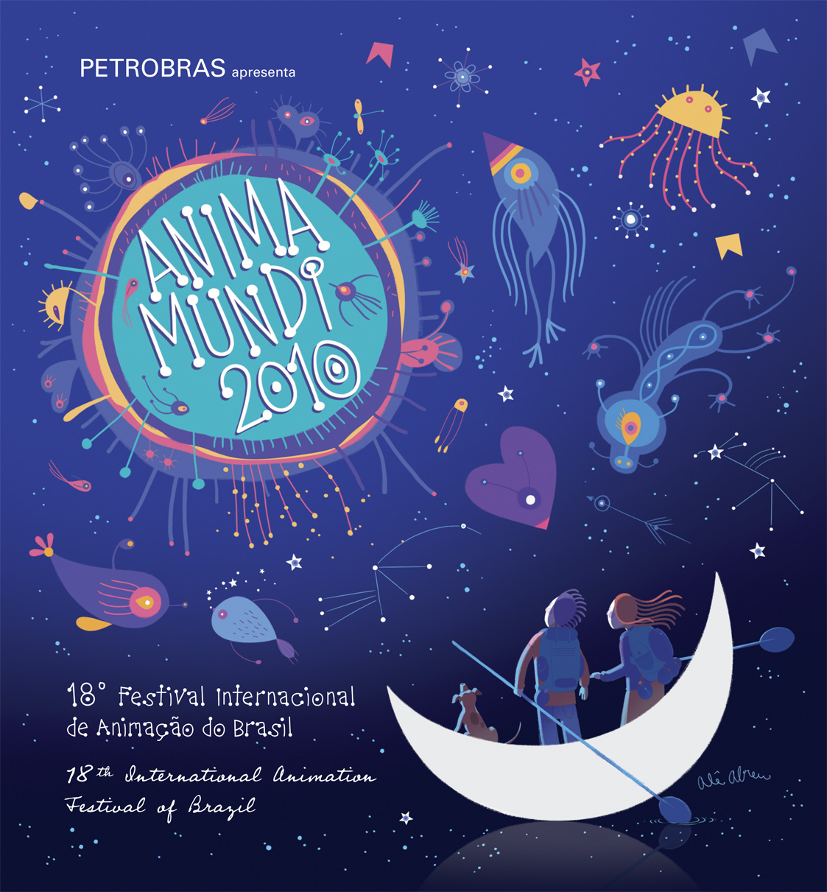

Ao completar 18 anos, pode-se dizer que o Anima Mundi chega à maioridade comemorando a expansão do mercado brasileiro de animação. As mais de 300 inscrições de filmes brasileiros este ano, os longas em produção e as séries para a TV em pleno desenvolvimento podem atestar a efervescência do setor. Responsável direto por toda esta revolução na área, o Anima Mundi – criado em 1993 pelos animadores Aída Queiroz, Cesar Coelho, Lea Zagury e Marcos Magalhães – deixou de ser apenas uma vitrine de exibição de curtas e longas-metragens para se tornar uma verdadeira plataforma de difusão, debate e fomento ao setor no país.

Um dos três maiores eventos de animação do mundo e o maior do hemisfério sul, o Anima Mundi já exibiu 5.927 filmes e levou quase 1 milhão de espectadores às salas de cinema, oficinas, debates e workshops que promoveu. A longevidade do festival é garantida pelo patrocínio da Petrobras, parceira do evento há 13 anos, e também pelo Banco do Brasil e a Oi, além do apoio cultural do Oi Futuro.

O Anima Mundi 2010 acontece de 16 a 25 de julho no Rio de Janeiro (Centro Cultural Banco do Brasil, Casa França-Brasil, Centro Cultural Correios, Praça Animada, Odeon BR, Oi Futuro (Ipanema e Flamengo) e Arteplex) e de 28 de julho a 1 de agosto em São Paulo, no Memorial da América Latina e no CCBB-SP. Para esta edição, os diretores receberam mais de 1500 inscrições e selecionaram 452 filmes, de lugares como França, Alemanha, Austrália, Israel, Polônia, Argentina, Taiwan, Letônia, Coréia do Sul, Finlândia, Rússia, Singapura e China, além da estreante República da Macedônia. O país com maior número de obras é o Brasil, com 108 títulos.

No festival, enquanto crianças e adultos aprendem os primeiros passos de variadas técnicas de animação (stop-motion, desenho, pixilation, película) nas concorridas oficinas gratuitas, os animadores profissionais vão se reunir para a quinta edição do Anima Forum. Ao todo, serão quatro mesas de debate – entre 20 e 23 de julho, no Rio de Janeiro – com temas como séries para a televisão, o treinamento de animadores e a produção em 3D no Brasil.

Os pioneiros e hoje tradicionais concursos online Anima Web e Anima Celular estão agora unificados em um só. O Anima Mundi Web & Cel tem duas categorias este ano: ‘Tema geral’ e ‘18 anos’. O artista escolhido para assinar o cartaz, a logo e toda a programação visual desta edição é o animador brasileiro Alê Abreu, presença constante no Anima Mundi, onde também lançou seu primeiro longa-metragem, ‘O Garoto Cósmico’, em 2007.

‘Bob Esponja’, ‘A Noiva Cadáver’ e ‘Tyger’

A edição 2010 do Anima Mundi vai trazer ao Brasil Stephen Hillenburg, criador do personagem-fenômeno Bob Esponja, exibido em dezenas de países e responsável por movimentar milhões de dólares com direitos e licenciamentos mundo afora. Ele contará um pouco da história da animação - criada de forma despretensiosa por ele, um ex-professor de Biologia Marinha – e exibirá vídeos exclusivos do personagem.

Além de apresentar um Papo Animado – onde mostrará parte de sua obra e responderá a perguntas dos fãs –, Hillenburg é também o convidado de honra do V Anima Forum.

A cada edição, o Anima Forum vem ampliando seu espectro de discussão. Este ano, serão debatidas propostas para a formação de profissionais brasileiros, a produção de animação em 3D estereoscópio e o ensino em algumas das melhores escolas internacionais.

Além destes painéis e palestras, três Master Classes inauguram um formato inédito no festival, com aulas de profissionais conhecidos internacionalmente, todas abertas ao público pagante. Para inscrições e informações, os interessados devem acessar: http://www.animamundi.com.br/pt/forum.

Jordi Grangel, co-diretor do estúdio Grangel, em Barcelona, dará uma Master Class sobre a criação de personagens, adereços, figurinos, cenários e esculturas de um de seus trabalhos mais celebrados, o longa ‘A Noiva Cadáver’, dirigido pelo americano Tim Burton. O técnico de som canadense Andy Malcom vem dividir com o público brasileiro as suas quatro décadas de experiência.

O brasileiro Guilherme Marcondes, diretor do bem-sucedido ‘Tyger’, sucesso na edição 2006 do festival, completa a trinca de ‘professores’ da Master Class. Além deste encontro, Guilherme dará uma Papo Animado, em que exibirá parte de sua produção e responderá a perguntas do público.

África do Sul, Escolas de animação, Cordell Barker e Daniel Greaves

Dois premiados animadores internacionais completam a lista de convidados especiais para os Papos Animados deste ano. O inglês Daniel Greaves, dono de um Oscar e de um Cartoon D’Or em Cannes, se consagrou pela mistura de variadas técnicas em filmes como ‘Manipulation’ (1992) e ‘Flatworld’ (1997). Já o canadense Cordell Barker também acumula dezenas de prêmios e vai exibir seu mais novo filme, ‘Runaway’ (2009), laureado recentemente nos festivais de Cannes e Annecy. Como é de praxe, eles vão falar sobre suas trajetórias e terão direito a uma sessão com retrospectiva de sua obra.

Outra sessão especial que promete chamar a atenção é a Mostra África do Sul, um panorama do pouco conhecido cinema de animação do país. Ao todo, serão 28 filmes de técnicas e gêneros variados, incluindo documentários, filmes experimentais e os de narrativa mais convencional. Entre os diretores, se destacam nomes como Willian Kentridge (‘History of the main complaint’) e Brent Dawes (‘Because you’re gorgeous’).

Tópico de discussão no V Anima Forum, algumas das melhores escolas de animação do mundo também estarão presentes com a Mostra Escolas de Animação. A americana CalArts (California Institute of the Arts), fundada por Walt Disney, a francesa Gobelins e a argentina UBA (Universidad de Buenos Aires) ganharão uma retrospectiva de seus melhores trabalhos. Representantes das três escolas vão compor uma das mesas do Anima Forum para explicar um pouco de seu funcionamento.

A Mostra da CalArts, por exemplo, traz os primeiros filmes que diretores hoje consagrados na indústria fizeram quando estudavam na escola – entre eles John Lasseter (‘Toy Story’), Eric Darnell (‘Madagascar’) e Henri Selick (‘O Estranho Mundo de Jack’ e ‘Coraline’).

‘Meu Malvado Favorito’, Oficina de Grafite, 18 filmes

No embalo do debate sobre a produção em 3D estereoscópio, o festival promove a pré-estreia nacional de ‘Meu Malvado Favorito’, primeiro longa de um grande estúdio americano inteiramente animado na França. Dirigido por Pierre Coffin e Chris Renaud, o filme terá uma cópia dublada exibida nas salas 3D Arteplex (Rio e São Paulo).
Sempre procurando inovação, o Anima Mundi convidou o Estúdio Mamemu para fazer demonstrações com animação de grafite e sticker animation, no Oi Futuro do Flamengo. O público poderá interagir no cenário grafitado, onde será feita uma oficina especial de pixilation. No CCBB, também acontecem novidades na oficina de pixilation: cenas de animação serão projetadas no cenário, em composição com o movimento feito pelos participantes. Ideia bem-sucedida nas últimas duas edições do evento, a Galeria Animada está de volta – desta vez no Centro Cultural Correios – para exibir filmes experimentais e inovadores.
Ainda para celebrar seus 18 anos, o Anima Mundi promoveu em seu site (www.animamundi.com.br) uma enquete para eleger os melhores filmes já exibidos na história do evento, na opinião dos espectadores. Os vencedores estão também em uma sessão especial, com direito a curtas assinados por Alexander Petrov (‘O Velho e o Mar’), Bill Plympton (‘Guide Dog’), Andréas Hykade (‘Rings of Fire’), Cordell Barker (‘The Cat came back’) e Juan Pablo Zaramella (‘Lapsus’).

RIO DE JANEIRO

Locais de Exibição
Obs: Pagam meia-entrada: maiores de 60 (sessenta) anos e crianças até 12 (doze) anos.

Centro Cultural Banco do Brasil (CCBB)
Rua Primeiro de Março, 66 – Centro
Informações: (21) 3808-2020
Horário de funcionamento: 10h às 21h
Ingresso: R$ 6,00 (meia entrada R$ 3,00)
Sessões gratuitas:
Infantis, AnimaTV e Futuro Animador – retirada de senhas somente no dia da sessão com 1 hora de antecedência

Cinema Odeon BR
Praça Floriano, 7 – Centro
Informações: (21) 2240-1093
Horário de funcionamento: 12h às 20h
Ingresso: R$ 6,00 (meia entrada: R$ 3,00) - Vendas por dia, a partir da abertura da bilheteria

Centro Cultural Correios
Rua Visconde de Itaboraí, 20 – Centro
Informações: (21) 2253-1580
Horário de funcionamento: 11h30 às 19h30
. Sala de Cinema
Entrada Franca - Classificação Livre -
Sessões Futuro Animador - As sessões são exibidas ininterruptamente, sem retirada de senhas
. Praça Animada - Praça dos Correios
Ingresso: R$ 6,00 (meia entrada: R$ 3,00)
Vendas de ingressos: Bilheteria do CCBB - Vendas antecipadas para todos os dias

Casa França-Brasil
Rua Visconde de Itaboraí, 78 - Centro
Informações: (21) 2332-5121
Horário de funcionamento: Estúdio Aberto: Ter a Dom 13h às 19h - Entrada Franca

Unibanco Arteplex Botafogo
Praia de Botafogo, 316 Térreo – Botafogo
Informações: 2559-8750
Horário de funcionamento: 12h às 22h
Ingresso: R$ 6,00 (meia entrada: R$ 3,00) - Vendas por dia, a partir da abertura da bilheteria

Oi Futuro Flamengo
Rua Dois de Dezembro, 63 – Flamengo
Informações: (21) 3131-3060
Horário de funcionamento: 11h30 às 15h30
Ingresso: R$ 6,00 (meia entrada: R$ 3,00)
Vendas por dia, a partir da abertura da bilheteria

Oi Futuro Ipanema
Rua Visconde de Pirajá, 54/3º andar - Ipanema
Informações: 3201-3010
Horário de funcionamento: 13h30 às 15h30
Ingresso: R$ 6,00 (meia entrada: R$ 3,00)
Vendas por dia, a partir da abertura da bilheteria

Papo Animado
Com a presença dos convidados de ANIMA MUNDI

Guilherme Marcondes . Qua 21 de julho às 19h30

Cordell Barker . Qui 22 de julho às 19h30

Daniel Greaves . Sex 23 de julho às 19h30

Local: Sala de cinema CCBB

Stephen Hillenburg . Sab 24 de julho às 19h

Local: Praça Animada

As sessões de filmes serão repetidas em diversos horários, sem a presença dos convidados.

Palestra
Maureen Furniss – Filme Direto
Data: Sab 24 de julho às 15h
Local: Auditório 4º andar CCBB
Senhas distribuídas somente no dia, com 1 hora de antecedência, na bilheteria 3.

Estúdio Aberto
Oficinas: Massinha, Areia, Desenho Animado, Película
Local: Hall da Casa França-Brasil (Entrada Franca)
Horário de funcionamento: Ter a Dom 13h às 19h
Idades mínimas: 8 anos (Massinha, Película e Areia), 10 anos (Zootrópio, Desenho Animado)

Oficina: Pixilation e Zootrópio
Local: Hall do CCBB (Entrada Franca)
Horário de funcionamento: Ter a Dom 13h às 19h
Idade mínima: 6 anos

Oficina: Pixilation + Grafite
Local: Oi Futuro Flamengo (Entrada Franca)
Horário de funcionamento: Ter a Dom 12h às 18h
Idade mínima: 10 anos

V Anima Forum
Datas e Locais: Teatro I (20 de julho) Teatro II CCBB RJ (21 a 23 de julho)
Palestras e painéis – de 20 a 23 de julho, das 15 às 18 horas, no Teatro II do CCBB-RJ
Masterclasses – de 21 a 23 de julho, das 10 às 13 horas, no Teatro II do CCBB-RJ
Veja toda a programação em www.animamundi.com.br/pt/forum

SÃO PAULO

Locais de Exibição
Obs: Pagam meia-entrada: maiores de 60 (sessenta) anos e crianças ate 12 (doze) anos.

Fundação Memorial da América Latina
Av. Auro Soares de Moura Andrade 664 - Barra Funda
Informações: (11) 3823-4600
Horário de funcionamento: 11h às 24h
Ingresso: R$ 6,00 (meia entrada R$ 3,00)
Vendas antecipadas para todos os dias

Centro Cultural Banco do Brasil (CCBB)
Rua Álvares Penteado, 112 – Centro
Informações: (11) 3113-3651, 3113-3652
Horário de funcionamento: 10h às 20h
Ingresso: R$ 6,00 (meia entrada R$ 3,00)
Vendas antecipadas para todos os dias

Papo Animado
Com a presença dos convidados de ANIMA MUNDI

Cordell Barker . Qua 28 de julho às 19h
Daniel Greaves . Qua 28 de julho às 21h
Guilherme Marcondes . Sex 30 de julho às 19h
Local: Memorial Sala 2

Estúdio Aberto

Oficinas: Película, Massinha, Zootrópio, Areia, Desenho Animado e Pixilation
Local: Fundação Memorial da América Latina (Entrada Franca)
Horário de funcionamento: Qua a Dom 14h às 20h
Idades mínimas: 6 anos (Pixilation), 8 anos (Película, Massinha e Areia), 10 anos (Zootrópio e Desenho Animado)
Oficina: Recortes
Local: Mezanino do CCBB (Entrada Franca)
Horário de funcionamento: Qua a Dom 10h30 às 16h30
Idade mínima: 8 anos

ESTÚDIO ABERTO

Areia
Uma camada de areia é colocada sobre uma mesa iluminada por baixo. Suaves desenhos feitos com dedos, pincéis ou outros instrumentos sobre a areia são fotografados.
Idade mínima: 8 anos.

Desenho Animado
Ainda a técnica mais conhecida de animação. Os desenhos são feitos em mesas de luz, um sobre o outro, usando papéis furados sobre pinos de registro, e depois fotografados na seqüência desejada.
Idade mínima: 10 anos.

Massinha
Pequenos grupos de participantes criam roteiros e personagens que são modelados em massinha e
animados na hora.
Idade mínima: 8 anos.

Película
Os desenhos são feitos com canetas especiais sobre película transparente 35mm, que é projetada numa
“Moviola”, equipamento tradicional de edição e visualização de filmes.
Idade mínima: 8 anos.

Recortes
O público recorta e monta personagens em folhas de papel imantado, deslocando-os quadro-a-quadro para obter os movimentos.
Idade mínima: 8 anos.

Zootrópio
Antigo brinquedo do século XIX. Os participantes fazem 16 desenhos que são colocados no zootrópio. Ao
girar o tambor, é criada a ilusão do movimento.
Idade mínima: 10 anos.

Pixilation
Os participantes criam uma história e fazem poses sucessivas, fotografadas uma a uma. Este ano teremos cenários animados ou fixos projetados ao fundo.
Idade mínima: 6 anos.

Pixilation + Grafite
No Oi Futuro do Flamengo, acontece um mix de técnicas e atividades na Oficina de Pixilation. A equipe do Estúdio Aberto de Anima Mundi convida Meton Joffily e o estudio Mamemu para fazer demonstrações com animação de grafite e sticker animation. Em seguida, o público poderá interagir em cenas de pixilation diante do cenário grafitado.
Idade mínima: 10 anos.

GALERIA ANIMADA
Mostra de filmes que desafiam e/ou inovam os formatos tradicionais, com experimentações no campo da estética, do roteiro e da percepção da linguagem da animação.
A Galeria Anima Mundi permite ao público a apreciação destas obras em exibições contínuas, num espaço diferenciado com áudio e vídeo de qualidade. A relação dos filmes está disponível na página 27.

Rio de Janeiro
Local: Centro Cultural Correios
Horário de funcionamento: Ter a Dom 11h30 às 19h30
Entrada Franca - Idade recomendada: 12 anos

São Paulo
Local: Fundação Memorial da América Latina
Horário de funcionamento: Qua a Dom 11h às 20h
Entrada Franca - Idade recomendada: 12 anos

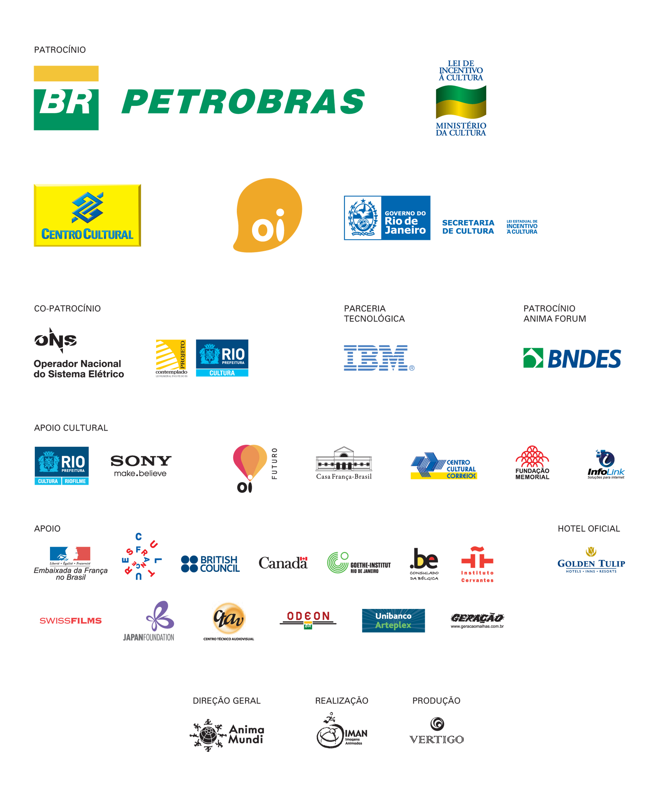

Programação, lista de filmes e informações
sobre as edições anteriores:

www.animamundi.com.br

Release, programação e fotos em alta resolução:

www.factoriacomunicacao.com

Informações para a imprensa:

Factoria Comunicação
Mario Canivello ( mario@canivello.com.br )
Vanessa Cardoso (vanessa@factoriacomunicacao.com)
Pedro Neves (pedro@factoriacomunicacao.com)
Lana Palmer (lanapalmer@gmail.com)
Tel: (21) 2249.1598 / 2259.0408

